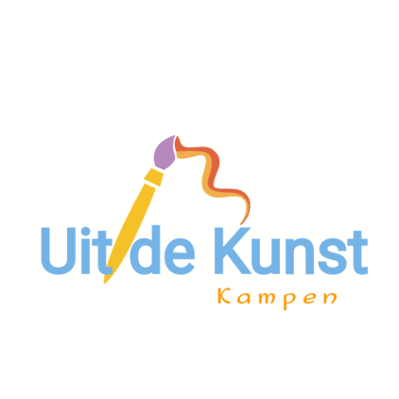
Medezeggenschap

Uit de Kunst is een kleine organisatie en de leiding, vrijwilliger en deelnemers zien elkaar wekelijks.
Door de kleinschaligheid is er veel onderling contact tussen begeleiders en deelnemers. Eventuele aandacht- of verbeterpunten worden daardoor snel gesignaleerd en geïmplementeerd. Formele medezeggenschapsprocedures voegen daar niets aan toe.
Medezeggenschap in ‘Uit de Kunst,’ bestaat dan ook uit gesprekken, waarbij onderwerpen die betrekking hebben op het reilen en zeilen van de dagbesteding besproken worden, wanneer ze aan de orde zijn.
Wij vinden de mening en inbreng van iedereen belangrijk en om te zorgen dat iedereen zich op zijn of haar manier kan uiten, wordt tijdens de individuele evaluatiegesprekken met elke deelnemer gesproken over de zorg en begeleiding in Uit de Kunst te kunnen vertellen of vragen te stellen.
Alle argumenten van de deelnemers en gezamenlijke afspraak worden vastgelegd in de map WKKGZ onder onderwerp Medezeggenschap. Afspraak wordt op papier weergegeven op de schuifdeur van de Galerie.
Voorbeelden van onderwerpen :
- Expositie: tijd, plek en onderwerp van de expositie en welke deelnemers doen er mee.
- Monumentendag: welke deelnemers doen eraan mee.
- Kunstkraam op de Kamper Uitdag.

